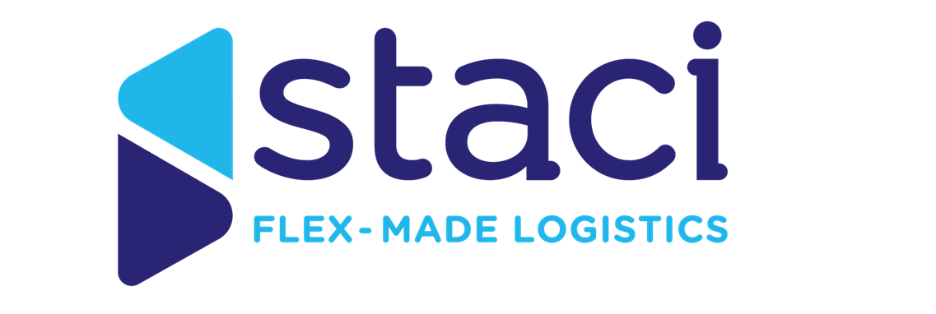

Contrôleur financier & comptable H/F
Saint Ouen l’Aumône (95)

A propos de nous :

Le Groupe Staci est leader sur le segment de la logistique de détail B2B et B2C, le D2C et l’e-commerce pour une clientèle de grands groupes à réseaux et le secteur public. De dimension internationale, le Groupe Staci s’appuie sur 90 sites en Allemagne, Belgique, Espagne, France, Italie, Pays-Bas, Pologne, Royaume Uni, Etats-Unis et Asie.

Sensible aux enjeux du développement durable, nous mettons en œuvre des solutions innovantes pour préserver l’environnement et nous veillons à développer les compétences de nos collaborateurs et à promouvoir la diversité. Accompagner, s’engager, innover et contribuer : ces valeurs guident chaque jour nos 5 000 collaborateurs qui mettent leur expertise au service de nos clients en France et dans le monde.

Au sein de la Direction Financière du Groupe STACI basée à Saint Ouen l’Aumône (95), Les missions qui vous seront confiées seront les suivantes :

- Gestion de projets transverses en comptabilité, finance et contrôle de gestion : facturation dématérialisée, projet BI contrôle de gestion…
- Analyse, saisie comptabilité tiers

Parlons de vous :

Vous allez préparer un BAC +4 en comptabilité / finance
Vous êtes rigoureux(se), autonome, avez le sens de la confidentialité et une capacité d’analyse
Vous avez un bon esprit d’équipe
Vous maitrisez le pack Office, notamment Excel
Vous avez une appétence pour les outils type BI…

Nos avantages :

- Titres restaurant à hauteur de 9 euros par jour dont 60% sont pris en charge par l’employeur
- Mutuelle, dont le premier niveau est 100% pris en charge par l’employeur
- Accords d’intéressement et de participation
- CSE
- 13ème mois

N’hésitez pas à nous transmettre votre candidature !

